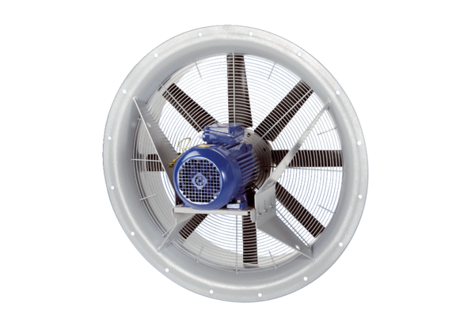Ventilateur hélicoïde DAS 71/6Unité de conditionnement : 1 pièceGamme: C
Numéro de référence : 0083.0852Fabricant : MAICO

